**CUENTA DE COBRO ${tipo} ${codigo}**

**${nombre_cliente} ${type_cliente}. ${id_cliente}**

**DEBE A VIAJES CIELO Y TIERRA -JAIME LOPEZ MESIAS**

**CON NIT. 98380865-1**

|  |  |
| --- | --- |
| ${id} | * LA SUMA DE: ${valor_letras}. (${valor_numeros}) * POR CONCEPTO: ${concepto} |
|  | * Pasajeros |
|  | * ${nombre_pasajero} - ${documento}. ${identificacion} |
|  | * TOTAL ${total_letras} moneda corriente. (${total_numero}) |

Favor consignar en la cuenta corriente N° 18009463277 de BANCOLOMBIA a nombre de Jaime R. López Mesías

San Juan de Pasto, ${month} ${day} de ${year}

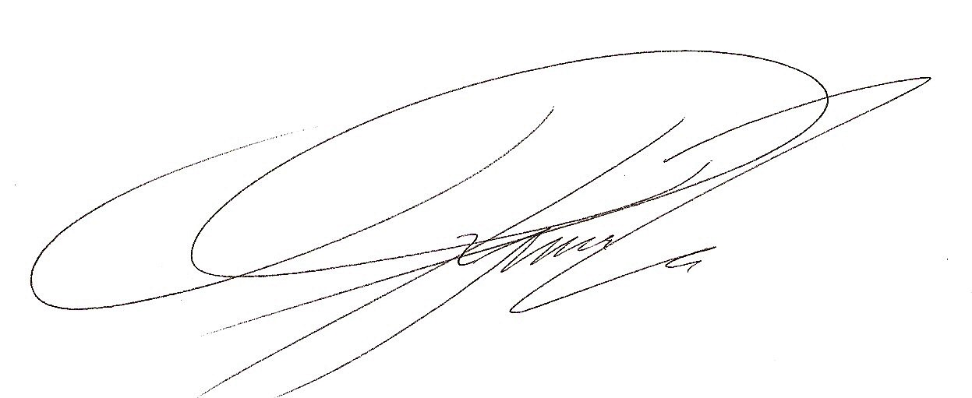

**JAIME LOPEZ MESIAS**